Рекомендации по работе с презентацией классного часа
«Формула СВЕТА»
Цель классного часа: создание педагогических условий для формирования у обучающихся представлений о свете и световых технологиях, об истории изучения и использования их человечеством, а также понимания важности света в жизни, деятельности и безопасности человека.
Предлагаемая форма проведения классного часа способствует развитию у обучающихся мышления, общению внутри группы, формированию навыков работы в команде, умения делать самостоятельные открытия при рассмотрении материала классного часа.
В зависимости от возраста и уровня подготовки обучающихся учитель выбирает вариант подбора материалов для классного часа. Для работы в совещательных группах потребуются компьютеры или планшеты с выходом в Интернет, с помощью которых обучающиеся смогут найти нужную информацию.

Слайды | Комментарий для учителя
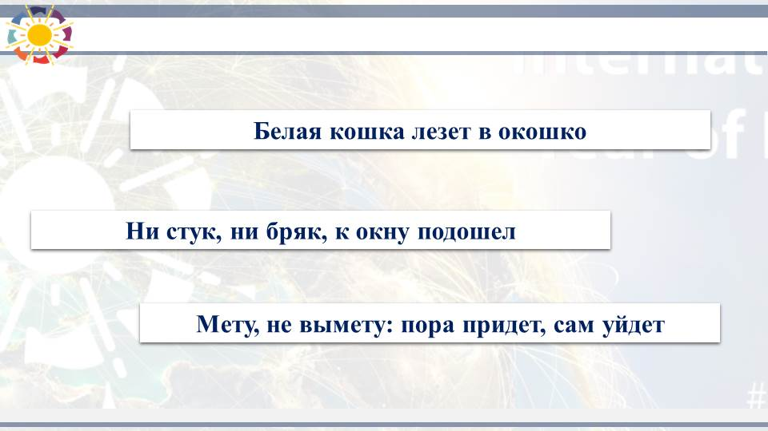 | Учитель говорит вступительное слово и, в зависимости от возраста и уровня подготовки обучающихся, выбирает вариант вступительных слайдов, идущих до формулирования темы классного часа.  В качестве мотивирующего элемента классного часа учитель задаёт обучающимся загадки про свет:  1. Белая кошка лезет в окошко (свет).  2. Ни стук, ни бряк, к окну подошел (свет).  3. Мету, не вымету: пора придёт, сам уйдёт (свет Солнца).
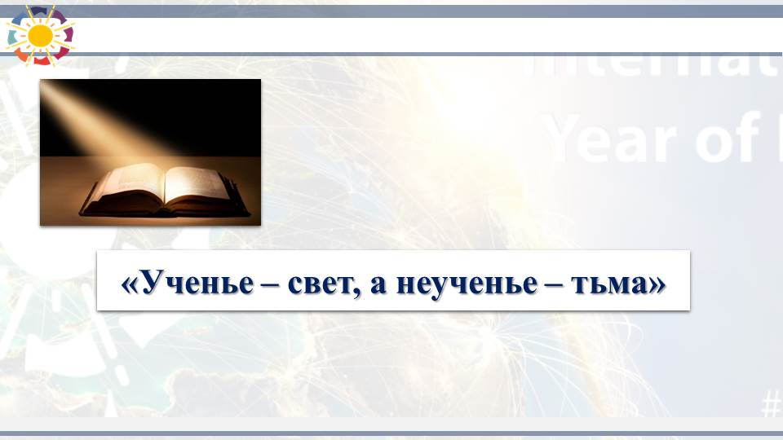 | В качестве мотивирующего элемента классного часа учитель напоминает обучающимся пословицу «Ученье – свет, а неученье – тьма», которая подтверждает одновременно уникальность света в жизни человека, а также важность и необходимость учения. Учитель спрашивает обучающихся, как они понимают смысл пословицы и как эта пословица может быть связана с темой классного часа.
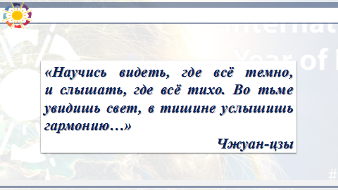 | В качестве мотивирующего элемента классного часа учитель приводит высказывание знаменитого китайского философа Чжуан-цзы. Учитель спрашивает обучающихся, как они понимают смысл высказывания и как это высказывание может быть связано с темой классного часа.
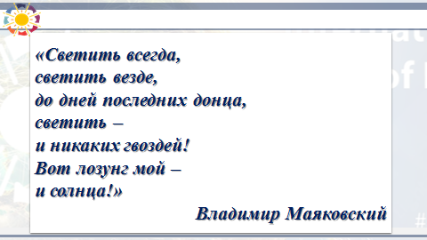 | В качестве мотивирующего элемента классного часа учитель приводит отрывок из стихотворения Владимира Маяковского «Необычайное приключе-ние, бывшее с Владимиром Маяковским летом на даче». Учитель спрашивает обучающихся, какова основная идея приведённого отрывка и как он может быть связан с темой классного часа.
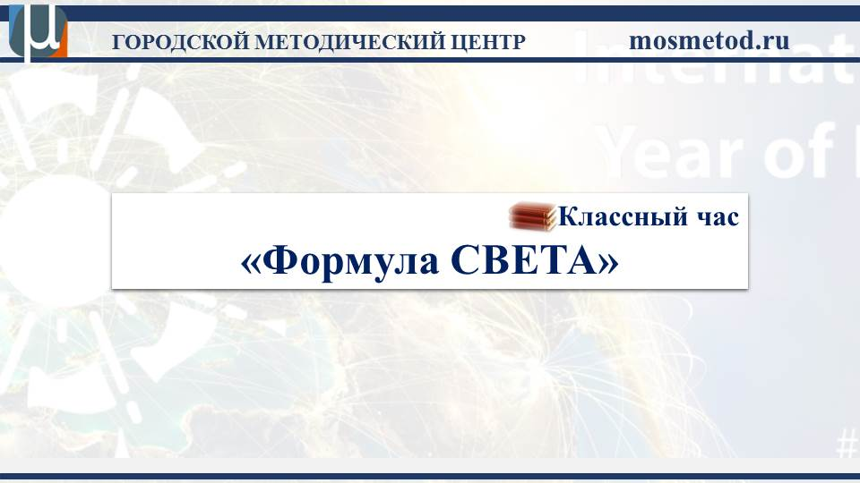 | Учитель формулирует тему классного часа (тематического занятия).
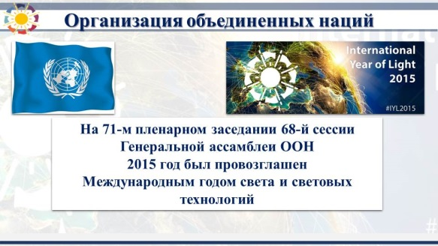 | Учитель задает обучающимся вопрос, знают ли они, что такое ООН, чем занимается ООН и почему, как они думают, на 71-м пленарном заседании 68-й сессии Генеральной ассамблеи ООН 2015 год был провозглашен Международным годом света и световых технологий.  Учитель рассказывает, что при составлении документа ООН приняла во внимание важность повышения всеобщей осведомлённости о том, как основанные на использовании света технологии обеспечивают устойчивое развитие и предоставляют решения общемировых проблем в области энергии, образования, сельского хозяйства и здоровья.
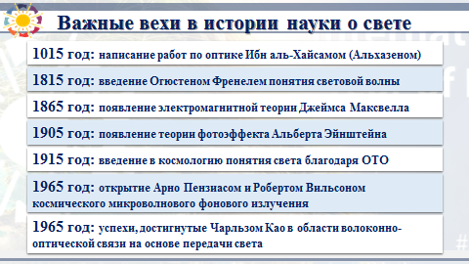 | Учитель рассказывает обучающимся о важных вехах в истории человечества, связанных с пониманием природы света.  В ходе рассказа учитель спрашивает, что известно обучающимся об обсуждаемых открытиях.  Учитель знакомит обучающихся с учёными, внесшими вклад в изучение тайн света.
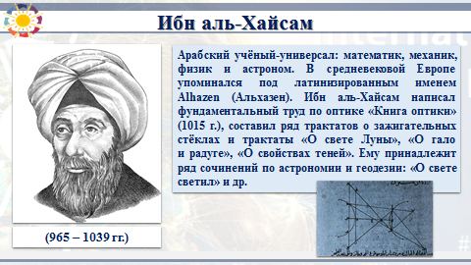 | Учитель кратко, в форме беседы рассказывает об арабском учёном Ибн аль-Хайсаме, задавая обучающимся вопросы с целью актуализации имеющихся у них знаний об учёном и его научных достижениях.
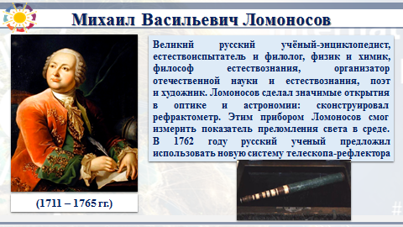 | Учитель кратко, в форме беседы рассказывает о великом русском учёном Михаиле Васильевиче Ломоносове, задавая обучающимся вопросы с целью актуализации имеющихся у них знаний об учёном и его научных достижениях.
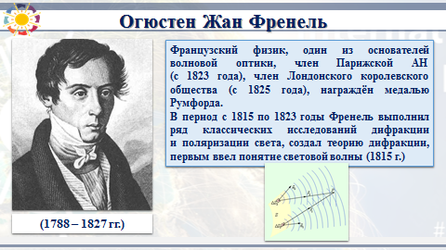 | Учитель кратко, в форме беседы рассказывает о французском физике Огюстене Жане Френеле, задавая обучающимся вопросы с целью актуализации имеющихся у них знаний об учёном и его научных достижениях.
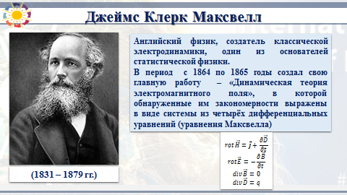 | Учитель кратко, в форме беседы рассказывает об известном английском физике Джеймсе Клерке Максвелле, задавая обучающимся вопросы с целью актуализации имеющихся у них знаний об учёном и его научных достижениях.
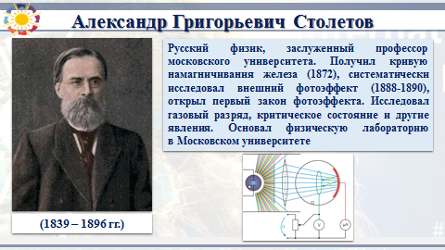 | Учитель кратко, в форме беседы рассказывает о русском физике Александре Григорьевиче Столетове, задавая обучающимся вопросы с целью актуализации имеющихся у них знаний об учёном и его научных достижениях.
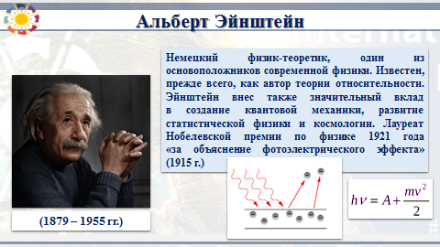 | Учитель кратко, в форме беседы рассказывает о знаменитом физике Альберте Эйнштейне, задавая обучающимся вопросы с целью актуализации имеющихся у них знаний об учёном и его научных достижениях.
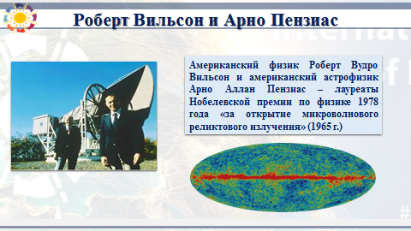 | Учитель кратко, в форме беседы рассказывает об открытии фонового космического излучения, задавая обучающимся вопросы с целью актуализации имеющихся у них знаний об учёных и их научных достижениях.  Американский физик Роберт Вудро Вильсон и американский астрофизик Арно Аллан Пензиас – лауреаты Нобелевской премии по физике 1978 года «за открытие микроволнового реликтового излучения» (1965 г.)  Существование реликтового излучения было предсказано теоретически Г. Гамовым в рамках теории Большого взрыва. Хотя в настоящее время многие аспекты первоначальной теории Большого взрыва пересмотрены, основы, позволившие предсказать эффективную температуру реликтового излучения, остались неизменны.
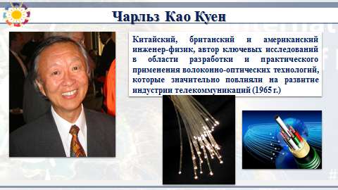 | Учитель кратко, в форме беседы рассказывает о Чарльзе Као Куене, задавая обучающимся вопросы с целью актуализации имеющихся у них знаний об учёном и его научных достижениях.
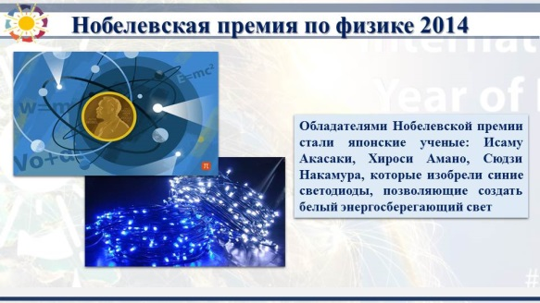 | Учитель кратко рассказывает в форме беседы об обладателях Нобелевской премии по физике 2014 года, учёных, которые изобрели синие светодиоды, позволяющие создать белый энергосберегающий свет.  Светоизлучающие диоды известны давно, мы используем их повсеместно – в научных и бытовых приборах в качестве индикаторов, в машинах, телевизорах и во многом другом. Не так давно синих светодиодов просто не было. Были красные, были зеленые, но именно синих не существовало. Их появление сильно изменило весь мир светодиодов. Прежде всего появились белые светодиоды. А затем они стали мощными. Появление белых светодиодов открыло путь для использования их в освещении. Появились новые фонарики, новые лампы, новые фары. Причем мощными стали не только белые, но отдельные цвета светодиодов, в том числе те, что существовали до синих. Возможность делать любой цвет дала сильный толчок индустрии в целом.
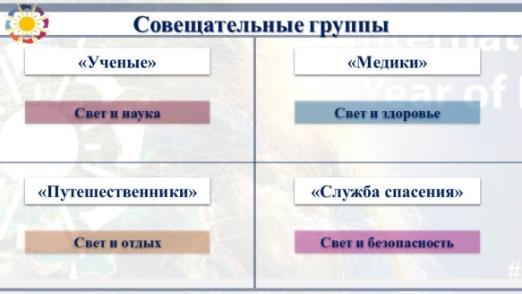 | Учитель делит класс на четыре совещательные группы, самостоятельно выбирая вариант такого деления:  «Учёные» – рассматривают свет с точки зрения науки.  «Медики» – рассматривают свет с точки зрения здоровья человека.  «Путешественники» – рассматривают свет с точки зрения отдыха и путешествий.  «Служба спасения» – рассматривают свет с точки зрения безопасности жизнедеятельности.
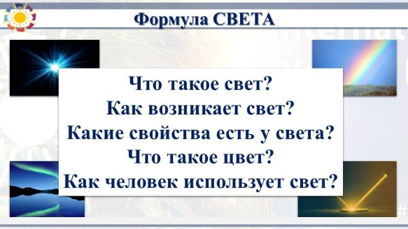 | Учитель организует целеполагание работы совещательных групп для получения «ФОРМУЛЫ СВЕТА».  Обучающиеся отвечают на вопросы:  «Что такое свет?»  «Как возникает свет?»  «Какие свойства есть у света?»  «Что такое цвет?»  «Как человек использует свет?»
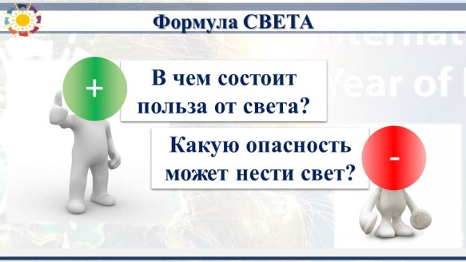 | Формулируются главные вопросы, на которые предлагается в процессе классного часа ответить обучающимся:  • В чём состоит польза света?  • Какую опасность может нести свет?
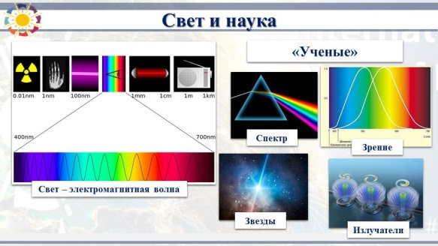 | Свой доклад делает группа «Учёные» и демонстрирует Формулу СВЕТА с точки зрения науки.  Слайд показывается после доклада, учитель объясняет основные положения научного понимания природы света.
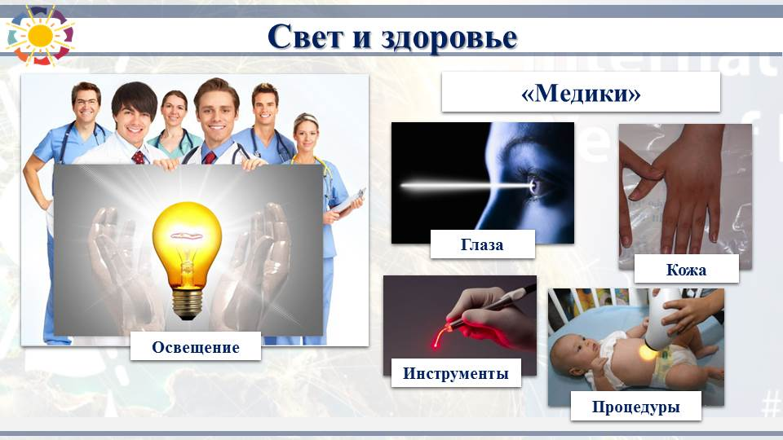 | Свой доклад делает группа «Медики» и демонстрирует Формулу СВЕТА с точки зрения здоровья человека.  Слайд показывается после доклада, учитель объясняет основные положения использования и влияния света на здоровье человека.
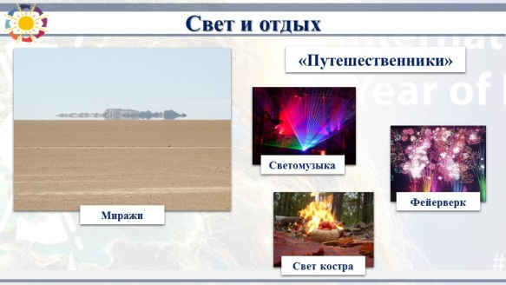 | Свой доклад делает группа «Путешественники» и демонстрирует Формулу СВЕТА с точки зрения отдыха и путешествий.  Слайд показывается после доклада, учитель объясняет основные положения использования и роли света во время отдыха и путешествий.
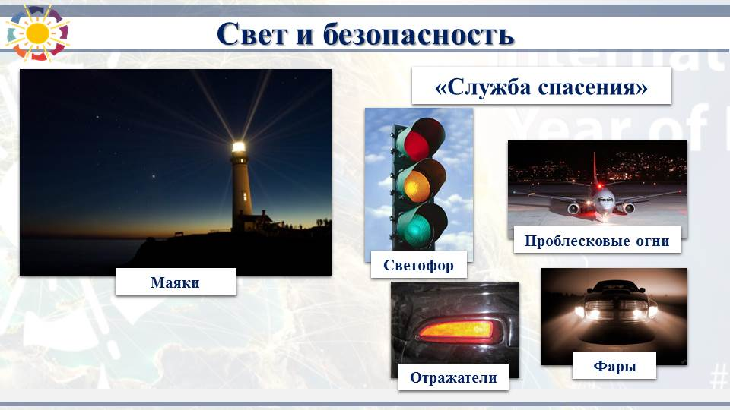 | Свой доклад делает группа «Служба спасения» и демонстрирует Формулу СВЕТА с точки зрения безопасности жизнедеятельности.  Слайд показывается после доклада, учитель объясняет основные положения использования света для обеспечения безопасности жизнедеятельности.
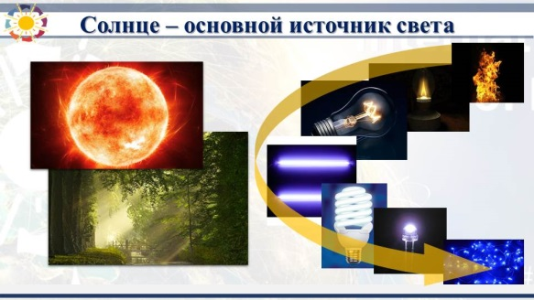 | Учитель вместе в обучающимися вспоминают источники света, в том числе главный из них – Солнце.
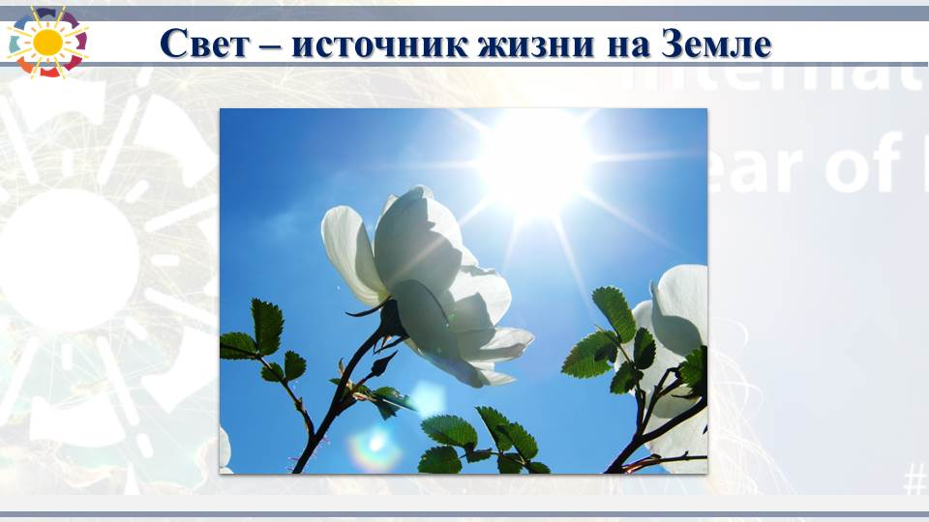 | В итоге учитель и обучающиеся выводят Формулу СВЕТА:  «Свет – источник жизни и здоровья на Земле»

Продолжение классного часа возможно в музее «Огни Москвы» (Армянский переулок, д. 3–5, стр.1, http://www.ognimos.ru/), где обучающиеся смогут увидеть, как зажигались московские фонари, и даже попробовать себя в роли фонарщика или диспетчера за пультом управления наружным освещением. Здесь представлены самые разнообразные источники света: светец, масляные лампы, современные электрические фонари, а также старинные: масляный, керосиновый, газовый. А еще в музее есть большое количество фотографий с видами столицы.

